Recommandation UIT-R BT.2144-0
(05/2022)
Lignes directrices pour l'introduction de nouveaux systèmes et de nouvelles technologies et applications DTTB
dans le service de radiodiffusion

Série BT
Service de radiodiffusion télévisuelle

Avant-propos
Le rôle du Secteur des radiocommunications est d'assurer l'utilisation rationnelle, équitable, efficace et économique du spectre radioélectrique par tous les services de radiocommunication, y compris les services par satellite, et de procéder à des études pour toutes les gammes de fréquences, à partir desquelles les Recommandations seront élaborées et adoptées.
Les fonctions réglementaires et politiques du Secteur des radiocommunications sont remplies par les Conférences mondiales et régionales des radiocommunications et par les Assemblées des radiocommunications assistées par les Commissions d'études.

Politique en matière de droits de propriété intellectuelle (IPR)
La politique de l'UIT-R en matière de droits de propriété intellectuelle est décrite dans la «Politique commune de l'UIT-T, l'UIT-R, l'ISO et la CEI en matière de brevets», dont il est question dans la Résolution UIT-R 1. Les formulaires que les titulaires de brevets doivent utiliser pour soumettre les déclarations de brevet et d'octroi de licence sont accessibles à l'adresse http://www.itu.int/ITU-R/go/patents/fr, où l'on trouvera également les Lignes directrices pour la mise en œuvre de la politique commune en matière de brevets de l'UIT-T, l'UIT-R, l'ISO et la CEI et la base de données en matière de brevets de l'UIT-R.

Séries des Recommandations UIT-R
(Également disponible en ligne: http://www.itu.int/publ/R-REC/fr)
Séries | Titre
BO | Diffusion par satellite
BR | Enregistrement pour la production, l'archivage et la diffusion; films pour la télévision
BS | Service de radiodiffusion sonore
BT | Service de radiodiffusion télévisuelle
F | Service fixe
M | Services mobile, de radiorepérage et d'amateur y compris les services par satellite associés
P | Propagation des ondes radioélectriques
RA | Radio astronomie
RS | Systèmes de télédétection
S | Service fixe par satellite
SA | Applications spatiales et météorologie
SF | Partage des fréquences et coordination entre les systèmes du service fixe par satellite et du service fixe
SM | Gestion du spectre
SNG | Reportage d'actualités par satellite
TF | Émissions de fréquences étalon et de signaux horaires
V | Vocabulaire et sujets associés

Note: Cette Recommandation UIT-R a été approuvée en anglais aux termes de la procédure détaillée dans la Résolution UIT-R 1.

Publication électronique
Genève, 2022
© UIT 2022
Tous droits réservés. Aucune partie de cette publication ne peut être reproduite, par quelque procédé que ce soit, sans l'accord écrit préalable de l'UIT.

RECOMMANDATION UIT-R BT.2144-0
Lignes directrices pour l'introduction de nouveaux systèmes et de nouvelles technologies et applications DTTB dans le service de radiodiffusion
(2022)
Domaine d'application
Cette Recommandation propose des lignes directrices pour l'introduction de nouveaux systèmes et de nouvelles technologies et applications de radiodiffusion télévisuelle numérique de Terre (DTTB, digital terrestrial television broadcasting) dans le service de radiodiffusion. Une méthode adéquate peut être choisie en fonction des exigences et de la situation dans un pays ou une région donné.
Mots clés
Radiodiffusion télévisuelle numérique de Terre, introduction de nouveaux systèmes
Abréviations/Glossaire
C/N rapport porteuse/bruit (carrier-to-noise ratio)
DTTB radiodiffusion télévisuelle numérique de Terre (digital terrestrial television broadcasting)
IBB système intégré de radiodiffusion et large bande (integrated broadcast-broadband)
LDM multiplexage par répartition en couches (layered-division multiplexing)
MFN réseau multifréquence (multi-frequency network)
MIMO système à entrées multiples et sorties multiples (multiple-input multiple-output)
MPEG groupe d'experts pour les images animées (moving pictures expert group)
MRF multiplexage par répartition de la fréquence
MSP médias de service public
PMSE production de programmes et de manifestations spéciales (programme making- and special events)
QoS qualité de service
SDM multiplexage par répartition spatiale (space division multiplexing)
SFN réseau monofréquence (single-frequency network)
SISO système à entrée unique et sortie unique (single-input single-output)
TDM multiplexage par répartition dans le temps (time-division multiplexing)
TVDN télévision à définition normale
TVHD télévision haute définition
TVUHD télévision ultra-haute définition
Recommandations et Rapports UIT connexes
Recommandation UIT-R BT.1877 – Méthodes de correction d'erreurs, de mise en trame des données, de modulation et d'émission pour les systèmes de radiodiffusion télévisuelle numérique de Terre de deuxième génération et lignes directrices pour le choix d'un système
Rapport UIT BT.2400 – Scénarios d'utilisation, exigences et éléments techniques d'une plate-forme mondiale pour le service de radiodiffusion
Rapport UIT-R BT.2485 – Méthodes avancées de planification et de transmission des réseaux pour les améliorations de la radiodiffusion télévisuelle numérique de Terre
L'Assemblée des radiocommunications de l'UIT,
considérant
a) que beaucoup de temps s'est écoulé depuis le premier lancement de services de télévision numérique de Terre du monde et que le passage de la télévision analogique à la radiodiffusion télévisuelle numérique à l'échelle mondiale est terminé ou actuellement engagé;
b) que les nouveaux systèmes et les nouvelles technologies et applications pour la radiodiffusion visent à transmettre des programmes télévisuels, sonores et multimédias de manière plus efficiente et à offrir au public des expériences audiovisuelles innovantes;
c) qu'un enjeu majeur est de réfléchir aux meilleurs moyens d'introduire ces nouveaux systèmes et ces nouvelles technologies et applications dans le service de radiodiffusion qui exploite les systèmes DTTB de première génération, sans conséquences négatives pour le public;
d) qu'il est également important d'examiner des méthodes permettant de garantir une évolution constante en matière de radiodiffusion à l'avenir;
e) que plusieurs scénarios pourront être envisageables pour ce qui est du calendrier du processus, des parties concernées et des politiques publiques visant à favoriser la transition,
reconnaissant
a) au titre de la Résolution UIT-R 70, la décision d'élaborer des Recommandations et des Rapports relatifs à la mise en œuvre de nouveaux systèmes et de nouvelles technologies et applications pour la radiodiffusion, afin de parvenir à une harmonisation à l'échelle mondiale des spécifications;
b) au titre de la Résolution UIT-R 71, que la Commission d'études des radiocommunications compétente devrait élaborer une feuille de route concernant les activités de l'UIT-R relatives à la radiodiffusion, afin de veiller à ce que les travaux progressent efficacement;
c) que la Recommandation UIT-R BT.1877 spécifie les systèmes de radiodiffusion télévisuelle numérique de Terre de deuxième génération,
recommande
de tenir compte des lignes directrices présentées dans l'Annexe pour l'introduction de nouveaux systèmes et de nouvelles technologies et applications de radiodiffusion télévisuelle numérique de Terre (DTTB, digital terrestrial television broadcasting) dans le service de radiodiffusion.

Annexe
Lignes directrices pour l'introduction de nouveaux systèmes et de nouvelles technologies et applications DTTB dans le service de radiodiffusion
TABLE DES MATIÈRES
Page
Politique en matière de droits de propriété intellectuelle (IPR) ii
Annexe – Lignes directrices pour l'introduction de nouveaux systèmes et de nouvelles technologies et applications DTTB dans le service de radiodiffusion 3
1 Introduction 4
2 Exigences relatives à la mise en œuvre de nouveaux systèmes et de nouvelles technologies et applications DTTB 4
2.1 Exigences relatives aux récepteurs 5
2.2 Exigences relatives aux services 5
2.3 Exigences relatives au spectre 6
3 Scénarios et méthodes applicables à la transition 6
3.1 Méthode A: Introduction d'un nouveau service dans le même canal qui est utilisé pour les services existants 7
3.2 Méthode B: Introduction d'un nouveau service dans un canal différent qui n'est pas utilisé pour les services existants 11
3.3 Comparaison entre les caractéristiques des méthodes 13

1 Introduction
Plus de 20 ans se sont écoulés depuis le premier lancement de DTTB du monde. L'apparition de nouveaux systèmes et de nouvelles technologies et applications pour la radiodiffusion, visant à transmettre des programmes télévisuels, sonores et multimédias de manière plus efficiente et à offrir au public des expériences audiovisuelles innovantes, s'accompagne d'un enjeu majeur qui est de réfléchir aux meilleurs moyens d'introduire ces nouveaux systèmes et ces nouvelles technologies et applications dans le service de radiodiffusion qui exploite les systèmes DTTB de première génération, sans conséquences négatives pour le public. Il est également important d'examiner des méthodes permettant de garantir une évolution constante en matière de radiodiffusion à l'avenir.
Plusieurs scénarios pourront être envisageables pour ce qui est du calendrier du processus, des parties concernées et des politiques publiques visant à favoriser la transition.

2 Exigences relatives à la mise en œuvre de nouveaux systèmes et de nouvelles technologies et applications DTTB
Les exigences relatives à l'introduction d'un nouveau système diffèrent en fonction de chaque pays et de chaque région en raison des différentes situations d'utilisation de la bande de fréquences attribuée à la radiodiffusion, par exemple le nombre de canaux utilisés et non utilisés et les nouveaux services et nouvelles applications prévus pouvant avoir des exigences différentes du point de vue de la capacité de transmission, et des différents systèmes et technologies de transmission adoptés dans le service de radiodiffusion existant (par exemple, systèmes DTTB A, B, C et D; codage de source vidéo MPEG-2 et MPEG-4; formats vidéo de télévision à définition normale (TVDN) et de télévision haute définition (TVHD); formats sonore stéréo et multicanal 5.1).
D'une manière générale, les exigences qu'il convient de spécifier concernant la mise en œuvre de nouveaux systèmes et de nouvelles technologiques et applications de radiodiffusion numérique de Terre peuvent être réparties en trois groupes: exigences relatives aux récepteurs, exigences relatives aux services et exigences relatives au spectre.
Pour être généralement accepté, tout nouveau système de radiodiffusion numérique de Terre devrait satisfaire aux exigences des médias de service public (MSP) et des radiodiffuseurs commerciaux.
Les exigences générales applicables aux radiodiffuseurs sont les suivantes:
– Capacité à offrir du contenu en libre accès (sans coût supplémentaire pour les téléspectateurs/auditeurs).
– Diffusion du contenu au public sans blocage ni filtrage de l'offre de service, autrement dit sans exclusivité.
– Intégrité du contenu et du service: aucune modification n'est apportée au contenu ni au service par des tiers. Par exemple, les contenus télévisuels et les services additionnels (par exemple, sous-titrage, applications du système intégré de radiodiffusion et large bande (IBB), etc.) doivent s'afficher à l'écran sans altération et sans superpositions non autorisées.
– La qualité de service (QoS) doit être définie par le radiodiffuseur, y compris la disponibilité d'un réseau, ainsi que la robustesse, la durée de fonctionnement et la fiabilité de ce réseau.
– La QoS pour chaque utilisateur doit être indépendante de la taille du public.
– Le service de radiodiffusion ne doit pas faire l'objet d'une discrimination vis-à-vis de services équivalents.
– La disponibilité géographique du service (par exemple, nationale, régionale, locale) doit être définie par le radiodiffuseur.
– Un réseau de distribution doit au moins prendre en charge une offre de service minimale (par exemple, un nombre minimum de programmes), comme défini par le radiodiffuseur. Ces services devraient être disponibles en même temps pour tous les utilisateurs au sein d'une zone géographique désignée.
– Facilité d'utilisation: mise en avant et accessibilité directe de l'offre de radiodiffusion.
– Levée des obstacles empêchant l'accès aux contenus et services de radiodiffusion pour les personnes handicapées (par exemple, sous-titrage, audiodescription et interprétation en langue des signes).
– Possibilité de recevoir de manière anonyme du contenu en libre accès.
– Si un fournisseur de services de radiodiffusion a collecté, avec l'accord de l'utilisateur final, des données d'utilisation et/ou des analyses d'audience, le radiodiffuseur qui fournit le contenu devrait disposer d'un accès illimité à ces données.
– Capacité à atteindre le public en cas d'urgence.
En outre, le système de distribution devrait prendre en charge différentes options de mise en œuvre adaptées aux exigences commerciales spécifiques et à plusieurs facteurs nationaux, tels que la situation spécifique du marché, la réglementation et le public cible, entre autres.

2.1 Exigences relatives aux récepteurs
L'introduction de nouveaux systèmes et de nouvelles technologies et applications doit garantir que le public puisse continuer à recevoir des services de radiodiffusion. Il est essentiel de déployer à grande échelle de nouveaux récepteurs capables de recevoir les nouveaux signaux de radiodiffusion, ce qui pourrait nécessiter une période de transition pendant laquelle les services seront diffusés simultanément par les systèmes existants et les nouveaux systèmes.
Afin de faciliter la transition technologique, les récepteurs du nouveau système mis à disposition pendant la période de diffusion simultanée devrait également être capable de recevoir les signaux du système existant. Plus l'intégration entre les deux technologies sera transparente au niveau des récepteurs (par exemple, accès aux services de programmes transmis dans le cadre des deux technologies par le biais de la même interface utilisateur et selon le même réglage des voies, tout en évitant l'affichage en double au niveau du réglage du même service de programmes dans le cadre des deux technologies en supprimant automatiquement du réglage les services de programmes équivalents correspondant à la technologie précédente, le cas échéant), plus cette transition sera pratique pour le grand public.

2.2 Exigences relatives aux services
La qualité et les formats de l'image et du son, le nombre de programmes ainsi que les services auxiliaires détermineront la capacité de transmission requise pour chaque service de programmes. La qualité du nouveau service doit être nettement supérieure à celle du service antérieur pour que la transition technologique soit intéressante pour les utilisateurs.
Les objectifs/motivations sous-jacents à l'introduction de nouveaux systèmes et de nouvelles technologies et applications fixeront le nombre de canaux physiques, le nombre de services de programmes pour un canal et la capacité globale de transmission du système DTTB.
Il conviendrait de faire une distinction entre les exigences relatives aux services pendant la période de diffusion simultanée et une fois la transition technologique effectuée. Si les récepteurs du nouveau système sont également compatibles avec le système antérieur, il peut ne pas être nécessaire de diffuser simultanément tous les services de programmes existants. Il est toutefois souhaitable qu'au moins les services de programmes les plus populaires, dont le gain en qualité est manifeste dans le nouveau système, figurent parmi les premiers à être mis à disposition dans le cadre de la nouvelle technologie, afin de la rendre plus attirante.
Le mode de réception (fixe, portable, portatif et mobile), la couverture de la zone/population cible et la disponibilité des services aux emplacements et dans le temps déterminent les paramètres de transmission.

2.3 Exigences relatives au spectre
Le nombre de canaux physiques actuellement utilisés pour le service existant et le nombre de canaux non utilisés, ainsi que les exigences identifiées ci-dessus, détermineront la stratégie fondamentale d'introduction d'un nouveau système DTTB. Les exigences relatives à la planification des réseaux portent sur le spectre nécessaire pour mettre en œuvre des réseaux DTTB qui répondent à toutes les exigences ci-dessus, le mode d'utilisation du spectre (réseau multifréquence (MFN) ou réseau monofréquence (SFN)), les bandes de fréquences cibles et les éventuelles nouvelles largeurs de bande des signaux. Les accords régionaux, le cas échéant (par exemple, GE06), doivent être pris en considération.
Enfin, la coexistence avec d'autres systèmes primaires ou secondaires dans la même bande de fréquences ou dans des bandes de fréquences adjacentes doit également être étudiée au titre de cette catégorie d'exigences.

3 Scénarios et méthodes applicables à la transition
En fonction de l'utilisation actuelle du spectre et des exigences relatives à l'introduction de nouveaux systèmes et de nouvelles technologies et applications, il faut élaborer différents scénarios parmi lesquels choisir la méthode qui sera la mieux adaptée pour répondre aux exigences et aux situations dans un pays ou une région. Il conviendrait également d'étudier des méthodes de coexistence entre les nouveaux services de radiodiffusion et les services de radiodiffusion existants pendant une période de transition.
Deux méthodes générales peuvent être envisagées pour introduire de nouveaux systèmes et services simultanément aux services de radiodiffusion existants:
– Méthode A: Introduction d'un nouveau service (système) dans le même canal qui est utilisé pour les services existants. On peut utiliser cette méthode lorsqu'un canal libre ne peut pas être identifié ni créé en vue d'introduire un nouveau service.
– Méthode B: Introduction d'un nouveau service (système) dans un canal différent qui n'est pas utilisé pour les services existants. On peut utiliser cette méthode lorsqu'un canal libre peut être identifié ou créé en vue d'introduire un nouveau service.
Dans chaque cas, les services existants doivent continuer d'utiliser les récepteurs existants qui prennent uniquement en charge le système existant, y compris les mécanismes de codage des sources vidéo/audio, de multiplexage et de transmission. En outre, étant donné que les nouveaux services reposent sur de nouveaux mécanismes avancés de codage des sources vidéo/audio, de multiplexage et de transmission, de nouveaux récepteurs sont nécessaires pour prendre en charge ces services.
Bien que divers types de nouveaux services puissent être envisagés, on suppose que la TVHD et la télévision ultra-haute définition (TVUHD) sont respectivement utilisées dans le cadre du service existant et du nouveau service, afin de simplifier la description donnée dans le présent paragraphe. La Fig. 1 montre le schéma fonctionnel du service TVHD existant.
Figure 1
Service existant
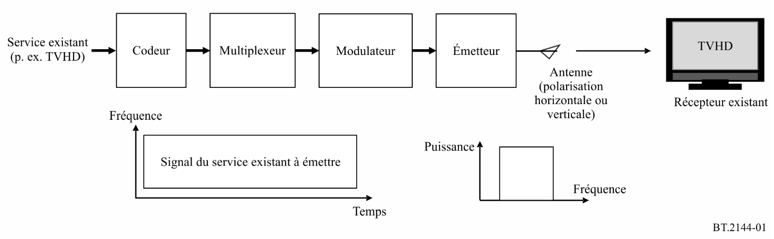

3.1 Méthode A: Introduction d'un nouveau service dans le même canal qui est utilisé pour les services existants
Deux types de méthodes peuvent être envisagés en ce qui concerne l'introduction de nouveaux services dans le même canal qui est utilisé pour les services existants: 1) multiplexage dans une couche plus élevée que la couche physique, et 2) multiplexage dans la couche physique.

3.1.1 Méthode A1: Multiplexage dans la couche de transport
Les services existants et les nouveaux services peuvent être multiplexés dans la couche de transport. La Fig. 2 montre le schéma fonctionnel représentatif de cette méthode. La technologie de transmission demeurant la même, les méthodes de multiplexage ci-dessus de la couche physique répartissent la capacité de transmission entre les services existants et les nouveaux services.
1) Service existant
Lorsque les mêmes paramètres sont utilisés pour la couche physique, la zone de service n'est pas affectée, mais la capacité est réduite, ce qui entraîne une dégradation de la qualité.
2) Nouveau service
Étant donné que les paramètres de la couche physique sont communs aux services existants et aux nouveaux services, la zone de service est la même dans les deux cas. Pendant la période de diffusion simultanée, la capacité d'un nouveau service dépend de l'attribution de charge utile. Une nouvelle technologie de codage vidéo, plus efficace, est utilisée dans le cadre du nouveau service.
Figure 2
Multiplexage au-dessus de la couche physique
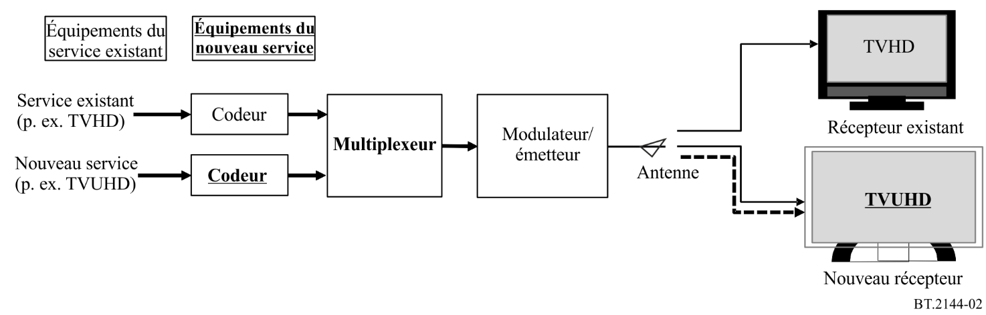

3.1.2 Multiplexage dans la couche physique
Le multiplexage dans la couche physique consiste à employer la transmission hiérarchique, à savoir le multiplexage par répartition de la fréquence (MRF), le multiplexage par répartition dans le temps (TDM) ou le multiplexage par répartition en couches (LDM). Le multiplexage par répartition spatiale du système à entrées multiples et sorties multiples (SDM-MIMO), qui utilise des polarisations différentes, peut aussi être utilisé en même temps que la transmission hiérarchique. Les services existants et les nouveaux services peuvent être transmis dans le même canal en attribuant chaque charge utile à différentes couches physiques au moyen de la fonction de transmission hiérarchique.

3.1.2.1 Méthode A2: TDM et MRF
La Fig. 3 montre le schéma fonctionnel du multiplexage des services existants et des nouveaux services au moyen du TDM ou du MRF. Cette méthode peut uniquement être utilisée lorsque le service existant repose sur le TDM ou le MRF. Des nouveaux mécanismes avancés de codage des sources et de multiplexage peuvent être utilisés dans le cas des nouveaux services. Les charges utiles des services existants et des nouveaux services sont multiplexées au moyen du TDM ou du MRF.
1) Service existant
Lorsque les paramètres de transmission du service existent demeurent inchangés, la zone de service du service existant reste la même. Toutefois, sa capacité de transmission est réduite, ce qui entraîne une dégradation de la qualité.
2) Nouveau service
La zone de service et la capacité de transmission du nouveau service dépendent des paramètres de modulation et des technologies de correction d'erreur. Il est donc nécessaire d'avoir recours à des technologies de modulation et de correction d'erreur évoluées pour garantir une zone de service et une capacité bien équilibrées dans le cadre du nouveau service. Grâce à des technologies de codage plus efficaces, la qualité de service peut être améliorée avec une capacité limitée pendant la période de diffusion simultanée.
Figure 3
TDM ou MRF
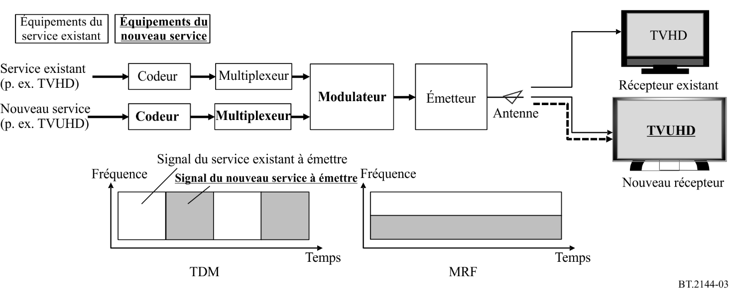

3.1.2.2 Méthode A3: LDM
La Fig. 4 montre le schéma fonctionnel du multiplexage de services existants et de nouveaux services au moyen du LDM. La Fig. 4a) montre la méthode de multiplexage des signaux et leur synchronisation dans le modulateur. La Fig. 4b) montre une autre méthode de multiplexage des signaux sans synchronisation, qui peut être utilisée dans tout système de radiodiffusion existant et être combinée au TDM ou au MRF. Les nouveaux services peuvent utiliser un nouveau système de radiodiffusion et une largeur de bande étendue. Le signal du nouveau service est introduit dans la couche inférieure et superposée sur le signal de radiodiffusion existant dans la couche supérieure. Le LDM peut s'avérer plus efficace que le MRF ou le TDM, notamment lorsque le rapport porteuse/bruit C/N requis entre la couche supérieure et la couche inférieure est différent, mais son utilisation suppose de disposer d'un récepteur plus complexe.
1) Service existant
Pour assurer une protection accrue contre les brouillages causés par le nouveau service, il faut modifier les paramètres de transmission du service existant. Cela réduit toutefois la capacité si l'on veut conserver la zone de service de radiodiffusion existante. Si les paramètres de la couche physique appliqués au service existant demeurent inchangés, la zone de service est réduite en raison des brouillages causés par le signal du nouveau service.
2) Nouveau service
Afin de réduire les brouillages causés au service existant, il faut diminuer la puissance de transmission du nouveau service, ce qui restreint la zone de service. Pour conserver la même zone de service que pour le service existant, malgré une puissance de transmission moindre, il convient d'utiliser des paramètres de transmission plus stricts, ce qui réduit la capacité de transmission.
Figure 4
LDM
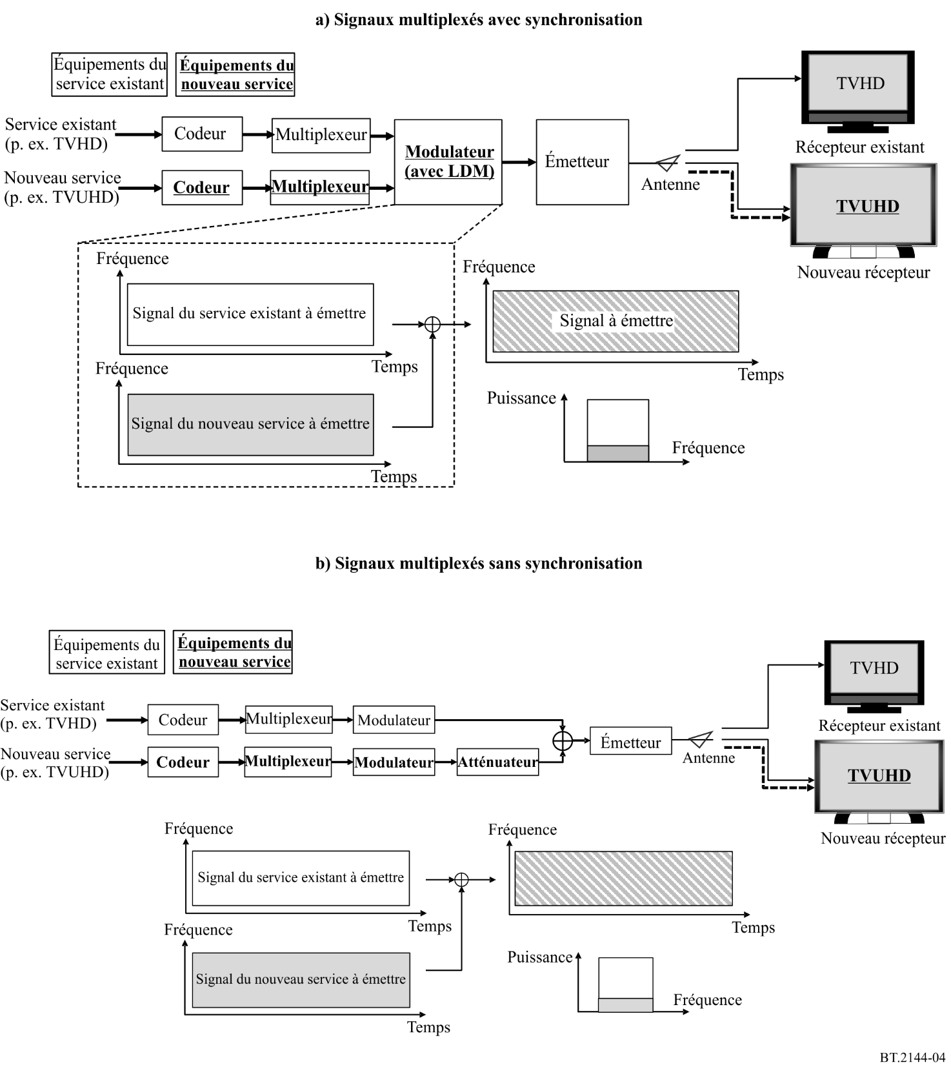

3.1.2.3 Méthode A4: SDM-MIMO
La Fig. 5 montre le schéma fonctionnel du multiplexage des services existants et des nouveaux services au moyen du SDM-MIMO. Cette méthode peut être utilisée dans tout système de radiodiffusion existant et être combinée au TDM ou au MRF. Les nouveaux services utilisant le nouveau système de radiodiffusion et une largeur de bande étendue peuvent être transmis au moyen d'une polarisation opposée. Cette méthode peut s'avérer plus efficace que le MRF ou le TDM, mais il convient de noter qu'elle repose sur la discrimination de polarisation qui peut être obtenue lorsque la polarisation des antennes de réception correspond à celle du signal utile, que l'on ne peut généralement prendre pour hypothèse que dans le cas de la réception fixe en extérieur. Pour ce qui est de la réception DTTB portable/mobile, on ne peut supposer aucune discrimination de polarisation des antennes de réception, de sorte que cette méthode ne peut être appliquée.
1) Service existant
Pour assurer une protection accrue contre les brouillages causés par le nouveau service, il faut modifier les paramètres de transmission du service existant. Cela réduit toutefois la capacité si l'on veut conserver la zone de service de radiodiffusion existante. Si les paramètres de la couche physique appliqués au service existant demeurent inchangés, la zone de service est réduite en raison des brouillages causés par le signal du nouveau service.
2) Nouveau service
Afin de réduire les brouillages causés au service existant, il faut diminuer la puissance de transmission du nouveau service, ce qui restreint la zone de service. Pour conserver la même zone de service que pour le service existant, malgré une puissance de transmission moindre, il convient d'utiliser des paramètres de transmission plus stricts, ce qui réduit la capacité de transmission.
Figure 5
SDM-MIMO
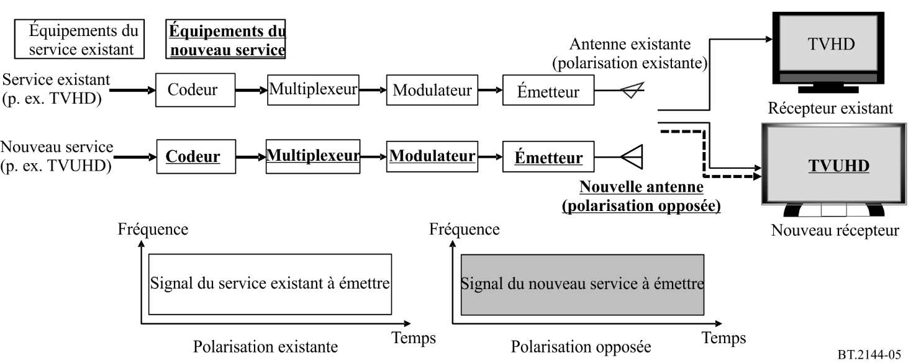

3.2 Méthode B: Introduction d'un nouveau service dans un canal différent qui n'est pas utilisé pour les services existants

3.2.1 Méthode B1: Introduction d'un nouveau service dans un canal différent lorsqu'il n'y a pas suffisamment de canaux disponibles pour assurer une diffusion simultanée
S'il n'y a pas suffisamment de canaux disponibles pour assurer une diffusion simultanée, on peut introduire de nouveaux services dans différents canaux si certains canaux utilisés pour le service existant sont libérés au moyen du multiplexage d'un plus grand nombre de services de programmes sur le même canal physique. La Fig. 6 montre le schéma fonctionnel de la méthode d'introduction d'un nouveau service dans un canal différent lorsqu'il n'y a pas suffisamment de canaux disponibles pour assurer une diffusion simultanée. En pareil cas, un nouveau système de radiodiffusion comprenant de nouvelles technologies évoluées de codage des sources, de multiplexage et de modulation, ainsi qu'une largeur de bande étendue, permet d'obtenir une meilleure qualité de service. Une nouvelle antenne est nécessaire lorsque le nouveau service utilise le SDM-MIMO ou si l'antenne existante ne prend pas en charge le nouveau canal. On peut réduire le nombre de canaux physiques nécessaires au nouveau service en optimisant leur capacité ou en réduisant leur facteur de réutilisation des fréquences. Dans le premier cas, davantage de services de programmes peuvent être multiplexés sur le même canal physique, tandis que dans le second le même canal physique peut être réutilisé par des multiplexeurs locaux indépendants sur une distance plus courte. À la limite, dans le cas d'une réutilisation de 1, le même canal physique peut être utilisé par des stations indépendantes adjacentes, ce qui permet de reconfigurer le réseau pour une segmentation géographique différente de la zone de service à tout moment, sans qu'il soit nécessaire de procéder à une nouvelle planification des canaux.
1) Service existant
La zone de service reste inchangée. La capacité est réduite pour chaque service de programmes, de même que la qualité de service, en raison du multiplexage d'un plus grand nombre de services de programmes sur le même canal physique.
2) Nouveau service
Il est possible de créer une zone de service pour le nouveau service qui soit analogue à celle du service existant, ou différente de celle du service existant, en choisissant un ensemble approprié de paramètres de transmission. On peut obtenir une capacité de transmission et une qualité de service nettement meilleures par rapport à celles des services existants en utilisant des technologies de transmission et de codage évoluées. Si, pendant la phase de diffusion simultanée, un plus grand nombre de services de programmes du nouveau service sont multiplexés sur le même canal physique en raison de la disponibilité limitée du spectre, ils auront une capacité et une qualité de service moindres qu'une fois la transition effectuée.
Figure 6
Introduction au moyen d'un canal différent lorsqu'il n'y a pas suffisamment de canaux disponibles
pour assurer une diffusion simultanée
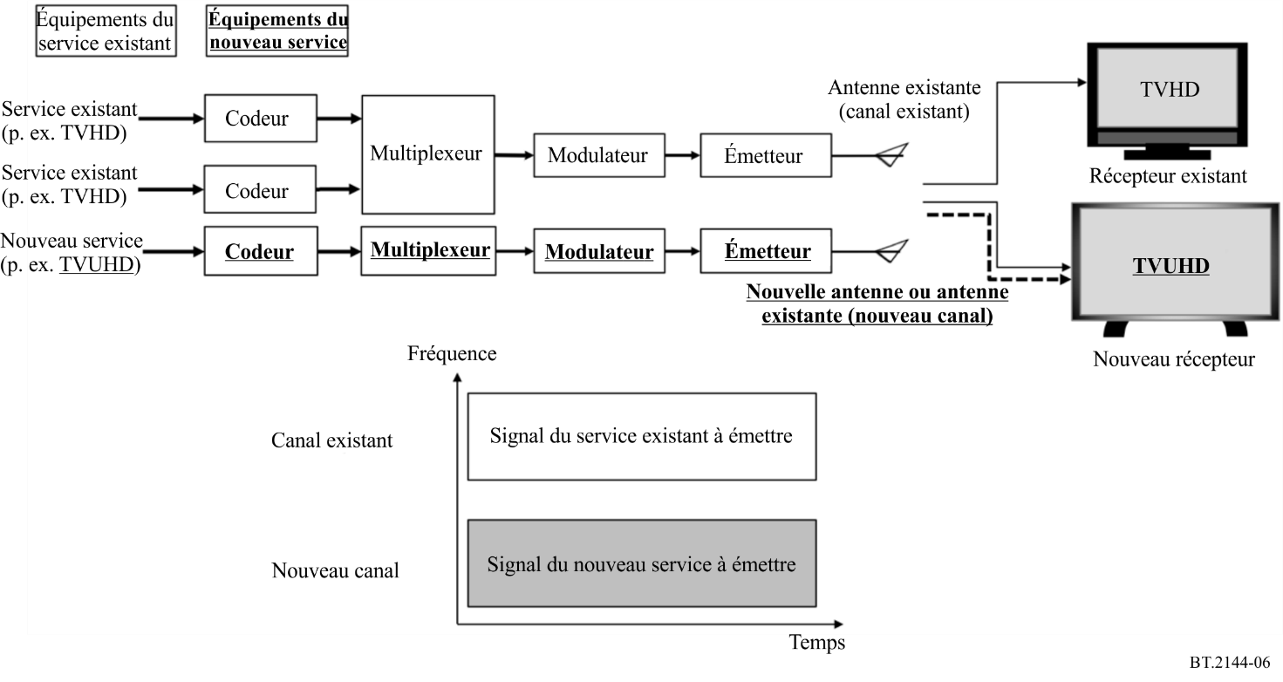

3.2.2 Méthode B2: Introduction d'un nouveau service dans un canal différent lorsqu'il y a suffisamment de canaux disponibles pour assurer une diffusion simultanée
S'il y a suffisamment de canaux libres ou de canaux pouvant être mis à disposition en procédant à une nouvelle planification des réseaux existants (par exemple en renforçant l'utilisation des SFN), on peut introduire de nouveaux services dans ces canaux en garantissant des conditions de planification appropriées. La Fig. 7 montre le schéma fonctionnel de la méthode d'introduction d'un nouveau service dans un canal différent lorsqu'il y a suffisamment de canaux disponibles pour assurer une diffusion simultanée. Comme dans le cas de la Méthode B1, un nouveau système de radiodiffusion comprenant de nouvelles technologies évoluées de codage des sources, de multiplexage et de modulation, ainsi qu'une largeur de bande étendue, permet d'obtenir une meilleure qualité de service. Une nouvelle antenne est nécessaire lorsque le nouveau service utilise le SDM-MIMO ou si l'antenne existante ne prend pas en charge le nouveau canal. De même, on peut réduire le nombre de canaux physiques nécessaires au nouveau service en optimisant leur capacité ou en réduisant leur facteur de réutilisation des fréquences.
1) Service existant
La zone de service, la capacité et la qualité de service restent inchangées.
2) Nouveau service
Il est possible de créer une zone de service pour le nouveau service qui soit analogue à celle du service existant, ou différente de celle du service existant, en choisissant un ensemble approprié de paramètres de transmission. On peut obtenir une capacité de transmission et une qualité de service nettement meilleures par rapport à celles des services existants en utilisant des technologies de transmission et de codage évoluées.
Figure 7
Introduction au moyen d'un canal différent lorsqu'il y a suffisamment de canaux disponibles
pour assurer une diffusion simultanée
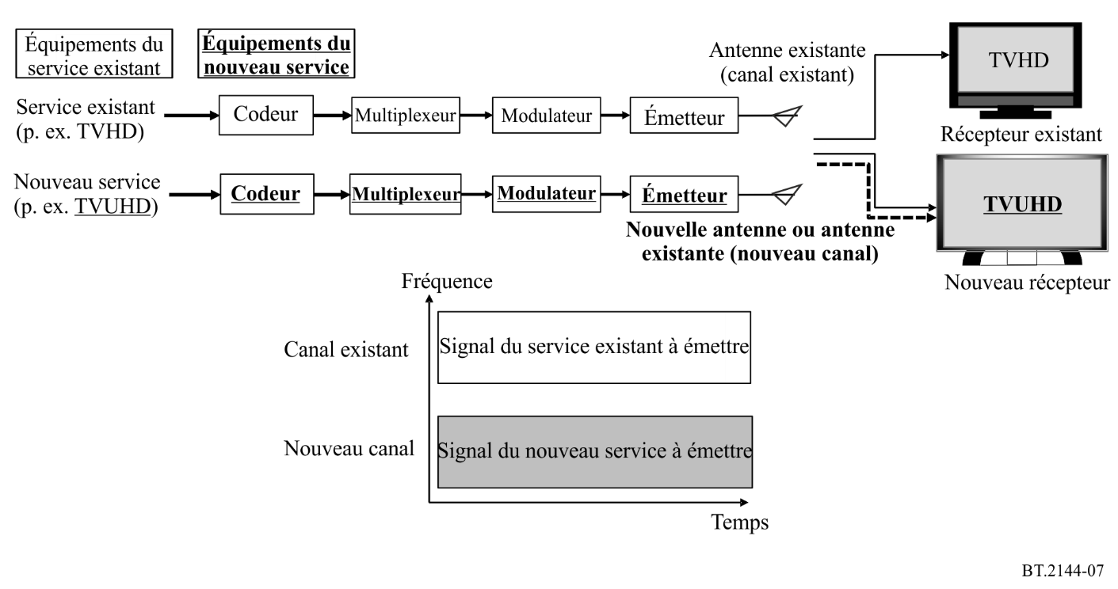

3.3 Comparaison entre les caractéristiques des méthodes
Le Tableau 1 établit une comparaison entre les caractéristiques des méthodes pendant la période de diffusion simultanée abordée dans les paragraphes précédents, compte tenu des zones de service de radiodiffusion, de la capacité de transmission et de la qualité de service associée.
Le Tableau 2 établit une comparaison entre les caractéristiques de l'exploitation du nouveau service une fois la transition effectuée.

TABLEAU 1
Comparaison entre les caractéristiques des méthodes pendant la période de diffusion simultanée
Méthode |  | A1 | A2 | A3 | A4 | B1 | B2
Transmission | Canal d'introduction du nouveau service | Canal identique à celui utilisé pour le service existant |  |  |  | Canal différent, non utilisé  pour le service existant
 | Multiplexage entre les services existants et les nouveaux services | Couche de transport | Couche physique |  |  | −
 |  |  | MRF, TDM | LDM ⁽¹⁾ | SDM-MIMO ⁽²⁾
 | Mécanisme de transmission du nouveau service | Identique à celui du service existant | Possibilité d'utiliser une technologie de transmission plus efficace | Possibilité d'utiliser une technologie de transmission plus efficace  et d'étendre la largeur de bande
 | Mécanisme de codage des sources vidéo/audio du nouveau service | Possibilité d'utiliser une technologie de codage des sources plus efficace
Exploitation du service existant pendant la période de diffusion simultanée | Zone de service | Identique à la zone existante | Identique à la  zone existante | Identique à la zone existante, ou plus étroite ⁽³⁾ | Identique à la zone existante, ou plus étroite ⁽³⁾ | Identique à la  zone existante | Identique à la  zone existante
 | Capacité de transmission | Inférieure à la capacité existante | Inférieure à la capacité existante, supérieure à la Méthode A1 | Identique ou inférieure à la capacité existante ⁽³⁾, supérieure à la Méthode A2 | Identique ou inférieure à la capacité existante ⁽³⁾, supérieure à la Méthode A2 | Inférieure à la capacité existante | Identique à la capacité existante
 | Qualité de service vidéo/audio | Inférieure à la qualité de service existante | Inférieure à la qualité de service existante, supérieure à la Méthode A1 | Identique ou inférieure à la qualité de service existante ⁽³⁾, supérieure à la Méthode A2 | Identique ou inférieure à la qualité de service existante ⁽³⁾, supérieure à la Méthode A2 | Inférieure à la qualité de service existante | Identique à la qualité de service existante
TABLEAU 1 (suite)
Méthode |  | A1 | A2 | A3 | A4 | B1 | B2
Exploitation du nouveau service pendant la période de diffusion simultanée | Zone de service | Identique à la zone existante | Peut être identique à la zone existante ou différente de  celle-ci ⁽⁴⁾ | Peut être identique à la zone existante ou différente de celle-ci ⁽⁴⁾ | Peut être identique à la zone existante ou différente de  celle-ci ⁽⁴⁾ | Peut être identique à la zone existante ou différente de celle-ci ⁽⁴⁾ | Peut être identique à la zone existante ou différente de celle-ci ⁽⁴⁾
 | Capacité de transmission | Inférieure à la capacité existante | Peut être supérieure à la capacité existante ⁽⁴⁾ | Peut être supérieure à la capacité existante ⁽⁴⁾, supérieure à la Méthode A2 | Peut être supérieure à la capacité existante ⁽⁴⁾, supérieure à la MéthodeA2 | Peut être supérieure à la capacité existante ⁽⁴⁾, supérieure à la MéthodeA3 | Peut être supérieure à la capacité existante ⁽⁴⁾, supérieure ou égale à la MéthodeB1
 | Qualité de service vidéo/audio | Peut être supérieure à la qualité de service existante | Peut être supérieure à la qualité de service existante, supérieure à la Méthode A1 | Peut être supérieure à la qualité de service existante, supérieure à la Méthode A2 | Peut être supérieure à la qualité de service existante, supérieure à la Méthode A2 | Peut être supérieure à la qualité de service existante, supérieure à la Méthode A3 | Supérieure à la qualité de service existante, supérieure ou égale à la  Méthode B1
Notes relatives au Tableau 1:
⁽¹⁾ Le LDM peut être plus efficace que le MRF et le TDM, en particulier lorsque le rapport C/N requis entre la couche supérieure et la couche inférieure est différent, mais son utilisation suppose de disposer d'un récepteur plus complexe.
⁽²⁾ Le SDM-MIMO peut être plus efficace que le MRF et le TDM, mais il ne s'applique pas à la réception DTTB portable/mobile.
⁽³⁾ En raison des brouillages causés par le signal émis par le nouveau service, la zone de service sera plus étroite que la zone existante si les paramètres de transmission du service existant demeurent inchangés, ce qui peut donner la même capacité et la même qualité que le service existant. En revanche, si les paramètres de transmission du service existant sont modifiés pour conserver la zone de service existante, la capacité de transmission et la qualité seront dégradées.
⁽⁴⁾ La zone de service et la capacité de transmission reposent sur un compromis.

TABLEAU 2
Comparaison entre les caractéristiques de l'exploitation du nouveau service une fois la transition effectuée
Méthode | A1 | A2 | A3 | A4 | B1 | B2
Mécanisme de transmission | Identique à celui du service existant | Possibilité d'utiliser une technologie de transmission plus efficace | Possibilité d'utiliser une technologie de transmission plus efficace  et d'étendre la largeur de bande
Mécanisme de codage des sources vidéo/audio | Possibilité d'utiliser une technologie de codage des sources plus efficace
SISO/MIMO | SISO | SISO | SISO | SISO | SISO ou MIMO | SISO ou MIMO
Zone de service | Identique à la zone existante | Peut être identique à la zone existante ou différente de celle-ci ⁽¹⁾ | Peut être identique à la zone existante ou différente de celle-ci ⁽¹⁾ | Peut être identique à la zone existante ou différente de celle-ci ⁽¹⁾ | Peut être identique à la zone existante ou différente de celle-ci ⁽¹⁾ | Peut être identique à la zone existante ou différente de celle-ci ⁽¹⁾
Capacité de transmission | Identique à la capacité existante | Peut être supérieure à la capacité existante ⁽¹⁾, plus élevée que la période de diffusion simultanée, supérieure à la Méthode A1 | Peut être supérieure à la capacité existante ⁽¹⁾, plus élevée que la période de diffusion simultanée, supérieure à la Méthode A2 | Peut être supérieure à la capacité existante ⁽¹⁾, plus élevée que la période de diffusion simultanée, supérieure à la Méthode A2 | Peut être supérieure à la capacité existante ⁽¹⁾, plus élevée que la période de diffusion simultanée, supérieure à la Méthode A2 | Peut être supérieure à la capacité existante ⁽¹⁾, identique par rapport à la période de diffusion simultanée, supérieure à la Méthode A2
Qualité de service | Supérieure à la qualité de service existante, plus élevée que pendant la période de diffusion simultanée | Supérieure à la qualité de service existante, plus élevée que la période de diffusion simultanée, supérieure à la Méthode A1 | Supérieure à la qualité de service existante, plus élevée que la période de diffusion simultanée, supérieure à la Méthode A2 | Supérieure à la qualité de service existante, plus élevée que la période de diffusion simultanée, supérieure à la Méthode A2 | Supérieure à la qualité de service existante, plus élevée que la période de diffusion simultanée, supérieure à la Méthode A2 | Supérieure à la qualité de service existante, identique par rapport à la période de diffusion simultanée, supérieure à la Méthode A2
⁽¹⁾ La zone de service et la capacité de transmission reposent sur un compromis.

______________

